******ПРОФСОЮЗНЫЙ ВЕСТНИК**

Печатное издание первичной профсоюзной организации МКУ «СРЦН «Алиса» 19 апреля 2023 Выпуск 21

**Кампания завершилась – работа продолжается**

**В конце минувшей недели завершились отчётные собрания по выполнению коллективных договоров в государственных стационарных учреждениях социальной защиты региона.**

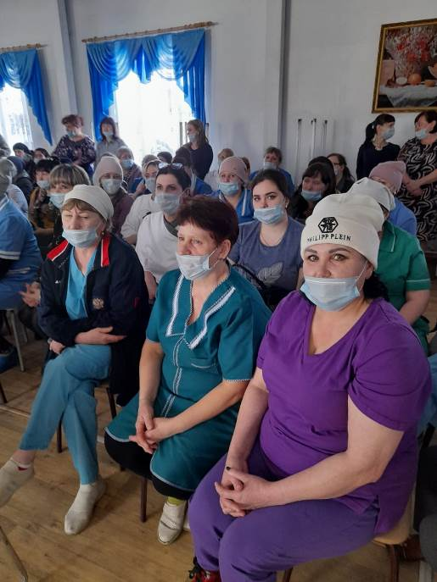Отчитывались о выполнении коллективных договоров представители двух сторон – социальные партнеры: директор и председатель первичной профсоюзной организации.

Большинство отчитывающихся подсчитали экономический эффект, полученный от действующего локального нормативного акта, регулирующего социально-трудовые отношения в целом и для каждого работника, благодаря чему повысилась значимость данного документа для каждого.

Председатель Кемеровской областной организации профсоюза работников госучреждении и общественного обслуживания **Людмила Суркова** совместно с представителями Министерства социальной защиты населения Кузбасса приняла участие в 11 собраниях.

В ходе собраний Людмила Ивановна рассказывала о работе областной организации, возможностях оздоровления и страхования для членов профсоюза, давала пояснения по актуальным вопросам.

В ходе общения с работниками и руководителями учреждений в рабочем порядке были решены такие вопросы, как восстановление выдачи молока или эквивалентных денежных средств работникам с вредными условиями труда, доставка работников к месту работы (этот пункт будет внесён в коллективный договор) и др.

Больше всего вопросов было связано с низким уровнем заработной платы специалистов учреждений и органов социальной защиты. Этой проблеме руководство министерства и профсоюз уделяют большое внимание, но он пока остаётся нерешённым.

Представители министерства выразили свою заинтересованность в наличии в учреждениях сильных профсоюзных организаций, поскольку там, где они действуют, работа стала стабильнее, сократилось количество жалоб и обращений из-за решения многих вопросов на месте, расширились льготы и гарантии для работников, благодаря действующим коллективным договорам и бонусным профсоюзным программам.

В ходе проведения собраний также вручались награды профсоюзному активу.

«Я убеждена, что главным источником мотивации профсоюзного членства являются регулярное общение профсоюзных лидеров с работниками и отчет о своей деятельности перед коллективами, что снимает многие проблемные вопросы и дает достоверную информацию о работе профсоюза», - подчеркнула **Людмила Суркова**.

Проведение отчётных собраний в ряде учреждений сопровождалось ростом профсоюзного членства. Аналогичные собрания прошли практически во всех организациях государственных учреждениях и общественного обслуживания, где есть профсоюзные организации.

** *** **

**Изменен порядок расчета больничного и размер выплат погибшему при несчастном случае**

**Президент РФ подписал закон, увеличивающий размер единовременной страховой выплаты в случае смерти застрахованного вследствие несчастного случая на производстве или профессионального заболевания с 1 млн руб. до 2 млн руб. (Федеральный закон от 3 апреля 2023 г. № 98-ФЗ). Данная норма применяется к страховым случаям, наступившим с 3 апреля 2023 года.**

Также скорректирован и порядок исчисления пособия по временной нетрудоспособности. Средний дневной заработок для его исчисления, как и для исчисления пособия по беременности и родам и ежемесячного пособия по уходу за ребенком, не может превышать величину, определяемую путем деления на 730 суммы двух лимитов по страховым взносам, установленных на два календарных года, предшествующих году наступления временной нетрудоспособности. Так, например, для оплаты пособия по временной нетрудоспособности в 2023 году, оно будет исчисляться из среднего дневного заработка, не превышающего 2736,99 руб. ((1 032 000 руб. + 966 000 руб.) / 730). Причем если фактический заработок не достигает предельных значений, размер пособия будет ниже.

Еще одно важное изменение – в страховой стаж наравне с периодами работы или иной деятельности, будут засчитываться периоды прохождения военной службы, период пребывания в добровольческом формировании, содействующем выполнению задач, возложенных на Вооруженные Силы Российской Федерации, в период мобилизации, в период действия военного положения, в военное время, при возникновении вооруженных конфликтов, при проведении контртеррористических операций, а также при использовании Вооруженных Сил Российской Федерации за пределами территории России.

** *** **

**Кузбассовцы дружно вышли на субботник**

**6 апреля на призыв губернатора Сергея Цивилева провести первый Всекузбасский весенний субботник откликнулись более 125 тысяч жителей региона. На уборку улиц, дворов и общественных пространств вышли трудовые коллективы, учебные заведения, профсоюзные организации.**

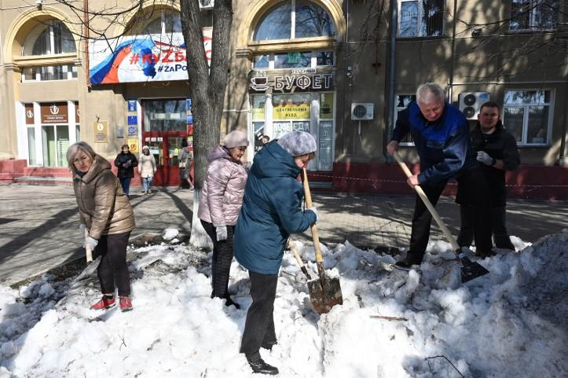Председатели и активисты отраслевых профсоюзов, работники аппарата Федерации профсоюзных организаций Кузбасса вышли на субботник во главе с председателем ФПОК **Олегом Маршалко**.

Участники рыхлили снег и скалывали лёд вокруг здания Федерации. Работали весело, с улыбками и шутками. Лёд плохо поддавался даже ломам. По итогам субботника решили продолжить работу в Чистый Четверг.

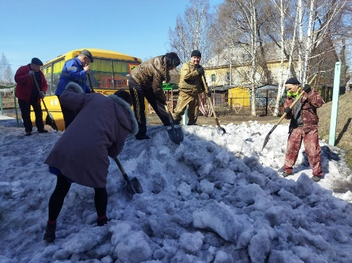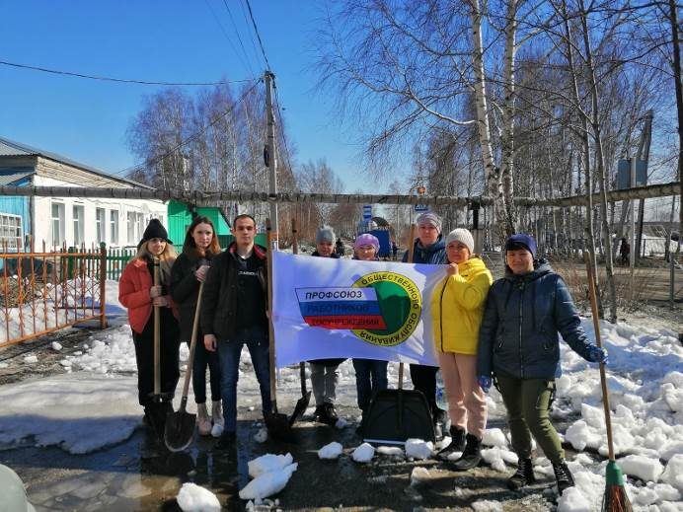«Такая работа не требует особых интеллектуальных усилий, но сближает и сплачивает. Совместный труд на общую пользу всегда достоин уважения. Это одна из традиций нашей страны, а профсоюзы уважают и поддерживают добрые традиции», - отметил председатель ФПОК Олег Маршалко.

В субботнике приняли участие первичные профсоюзные организации многих предприятий и учреждений региона в том числе и МКУ «СРЦН «Алиса». Администрация центра совместно с сотрудниками вооружившись отличным настроением, уборочным инвентарем на территории центра и за его пределами провели уборку мусора, сухостоя, поросли, рыхлению снега и льда, покраски деревьев. По окончанию субботника было организовано силами профсоюза чаепитие!

** *** **

**Помогаем нашим воинам**

**Первичные организации профсоюза работников госучреждений и общественного обслуживания продолжают сбор гуманитарной помощи участникам специальной военной операции.**

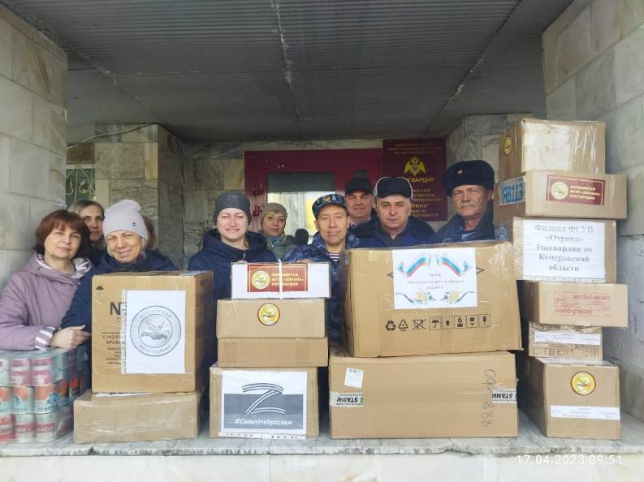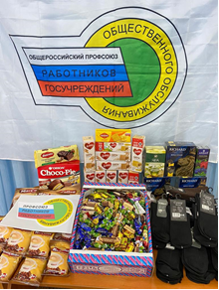Филиал ФГУП «Охрана» Росгвардии по Кемеровской области принял участие в акции «Посылка солдату».

Работники отдела г. Кемерово собрали 41200 руб., АУП – 10000 руб. Совместно были куплены продовольственные товары для солдат, защищающих нашу Родину в рамках специальной военной операции.

В очередной раз приняли участие в сборе гуманитарной помощи члены профсоюзной организации сотрудников Центра социальной помощи семье и детям г. Юрги.

Участники акции уверены: нашим ребятам важно знать, что мы рядом и поддерживаем их.

ПРОФКОМ МКУ «СРЦН «Алиса»